Location d’un engin

GRILLE-BILAN |  | Niveau d’acquisition de la compétence
S’approprier | ……… /4 | 0 | 1 | 2
Analyser/raisonner | ..…… /1 | 0 | 1 | 2
Réaliser | ….… /7 | 0 | 1 | 2
Valider | ..…… /5 | 0 | 1 | 2
Communiquer | ……… /3 | 0 | 1 | 2
Autonomie (-0,5 par aide)
NOTE | /20

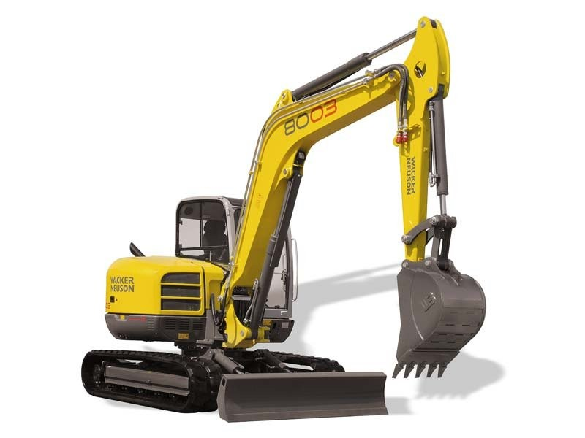Situation problème : On veut aplanir l’endroit où est placé un abri de voiture. Pour effectuer le travail qu’on estime d’une durée inférieure à une journée, on loue un engin de terrassement. L’agence de location propose trois formules :
Formule 1 : 40 € de l’heure,
Formule 2 : 50 € la location + 25 € de l’heure,
Formule 3 : 200 € la journée.

Problématique : Quel est la formule la plus intéressante ?

On définit trois fonctions représentant l’évolution du prix payé en fonction du nombre d’heures de location notées x:
La fonction f décrit la formule 1;
La fonction g décrit la formule 2 ;
La fonction h décrit la formule 3.

COMPETENCES | TRAVAIL A FAIRE
S’approprier  0 1 2  Réaliser  0 1 2  S’approprier  0 1 2  Réaliser  0 1 2  Valider  0 1 2  S’approprier  0 1 2  Réaliser  0 1 2  Valider  0 1 2  S’approprier  0 1 2  Réaliser  0 1 2  Valider  0 1 2  Valider  0 1 2  Analyser  0 1 2  Communiquer  0 1 2  Communiquer  0 1 2  Valider  0 1 2  Réaliser  0 1 2  Réaliser  0 1 2  Réaliser  0 1 2  Valider  0 1 2  Communiquer  0 1 2 | Première partie : Etude des différents tarifs si la location de l’engin est de 8h.  1. Déterminez, en détaillant le calcul, le montant que l’on payerait pour 8 heures de location avec la formule 1.  ……………………………………………………………………………………………………………………………………………………………………………………………………………………………………………………  2. Déterminez, en détaillant le calcul, le montant que l’on payerait pour 8 heures de location avec la formule 2.  ……………………………………………………………………………………………………………………………………………………………………………………………………………………………………………………  3. Si on loue l’engin de terrassement 8h, Déduisez la formule la plus intéressante.  ……………………………………………………………………………………………………………………………………………………………………………………………………………………………………………………  Deuxième partie : Etude des différents tarifs si la location de l’engin est de 3h.  4. Déterminez, en détaillant le calcul, le montant que l’on payerait pour 3 heures de location avec la formule 1.  ……………………………………………………………………………………………………………………………………………………………………………………………………………………………………………………  5. En déduire l’expression de la formule 1 en fonction de x.  f(x) = ………………………..  6. Déterminez, en détaillant le calcul, le montant que l’on payerait pour 3 heures de location avec la formule 2.  ……………………………………………………………………………………………………………………………………………………………………………………………………………………………………………………  7. En déduire l’expression de la formule 2 en fonction de x.  g(x) = ………………………..  8. Si on loue l’engin de terrassement 3h, Déduisez la formule la plus intéressante.  ……………………………………………………………………………………………………………………………………………………………………………………………………………………………………………………  Troisième partie : Etude des différents tarifs en fonction du temps de location de l’engin.  9. Proposez une méthode permettant de répondre à la problématique.  ………………………………………………………………………………………………………………………………………………………………………………………………………………………………………………………………………………………………………………………………………………………………………………………………………………………………………………………………………………………………………………………………………………………………………………………………………………………………………………………………………………………………………………………………………………………………  APPEL : Présentez oralement à l’examinateur votre méthode.  10. Complétez le tableau de valeurs ci-dessous correspondant à la fonction f.  x 0 4 8  f(x) … ... …  11. Complétez le tableau de valeurs ci-dessous correspondant à la fonction g.  x 0 4 8  g(x) .. … …  12. Tracez dans le repère ci-dessous et/ou sur géogebra les 3 fonctions f, g et h.  13. Répondez à la problématique : Quel est la formule la plus intéressante ?  ………………………………………………………………………………………………………………………………………………………………………………………………………………………………………………………………………………………………………………………………………………………………………………………………………………………………………………………………………………………………………………………………………………………………………………………………………………………………………………………………………………………………………………………………………………………………

CONNAISSANCES | CAPACITES
Fonction linéaire | - Vérifier qu’une situation est du type linéaire en réalisant une représentation graphique.  - Une situation de type linéaire étant proposée par l’une des formes suivantes : tableau numérique, expression algébrique, représentation graphique, passer d’un mode de représentation à chacun des deux autres.
Repérage dans un plan | Utiliser un repère du plan
Représentations graphiques | Placer, dans un plan rapporté à un repère orthogonal, des points dont les coordonnées sont des couples de nombres en écriture décimale présentés dans un tableau.

